W dwa miesiące pandemii zaległości Polaków wzrosły o ponad 1,2 mld zł do 81 mld zł
Blokada gospodarki, którą wywołał koronawirus, wpłynęła na portfele Polaków. Nieopłacone rachunki i raty kredytów, mimo możliwości skorzystania z wakacji kredytowych, wzrosły w ciągu kwietnia i maja o ponad 1,2 mld zł. Wprawdzie to znacznie mniej niż w pierwszych miesiącach tego roku, ale dwukrotnie więcej niż przed rokiem w całym drugim kwartale. Od marca do końca maja przybyło 30,5 tys. nowych niesolidnych dłużników, wzrost widoczny jest we wszystkich województwach i we wszystkich grupach wiekowych. W największym stopniu – na Podkarpaciu i w Małopolsce oraz w grupie osób po 64. roku życia. Na koniec maja zaległości miało 2 864 080 osób.
Dane prezentowane w InfoDługu uwzględniają płatności wynoszące min. 200 zł opóźnione o co najmniej 30 dni, kłopoty z obsługą rat kredytowych raportowane są z bazy BIK, a niepłacone w terminie bieżące rachunki z Rejestru Dłużników BIG InfoMonitor. Z uwagi na opóźnienie, z jakim wierzyciele wprowadzają informacje o długach do Rejestru Dłużników BIG InfoMonitor, problemy wynikające z lockdownu na większą skalę będą tu widoczne w kolejnych miesiącach. Natomiast opóźnienia rat kredytów monitorowanych przez BIK widoczne są od razu i to one dokładając 0,94 mld zł, przesądziły o tym, że w ciągu kwietnia i maja zaległości Polaków przyrosły o 1,21 mld zł. – W przeciwieństwie do definicji złego kredytu bankowego, która obejmuje 90-dniowe zaległości w spłacie, te liczby pokazują negatywne zmiany szybciej, bo już po 30 dniach opóźnienia. Przy czym nie każdy kredytobiorca, który nie daje rady uregulować raty po 30 dniach od terminu, opóźnia spłatę przez ponad 90 dni, część ma po prostu chwilowe kłopoty – zwraca uwagę Sławomir Grzelczak, prezes BIG InfoMonitor. Zmiana kwot zaległości w kwietniu i maju jest porównywalna do przyrostów w pierwszych miesiącach roku, ale już w zestawieniu z drugim kwartałem ub.r. jest ponad dwukrotnie wyższa.
– Co do demograficznej strony zmian, to może ona nieco zaskakiwać, mimo, że konsekwencje lockdownu dotknęły przede wszystkim osoby pracujące, to najwięcej niesolidnych płatników przybyło wśród seniorów, a najmniej w grupie 18–34 latków – dodaje Sławomir Grzelczak. Przy wzroście liczby dłużników w kwietniu i maju o 1,1 proc., wśród osób po 64. roku życia przybyło ich blisko 2 proc. W ujęciu geograficznym wyróżniają się województwa podkarpackie i małopolskie, gdzie na koniec maja jest odpowiednio o 1,8 oraz o 1,6 proc. niesolidnych płatników więcej niż po pierwszym kwartale.
– Dostawcy usług i sprzedający z odroczonym terminem płatności muszą się liczyć z tym, że większa część osób niż wcześniej zasygnalizuje, że nie jest stanie zapłacić rachunku czy raty kredytu, bo nie pozwala im na to sytuacja finansowa – przestrzega też Sławomir Grzelczak. Z badania przeprowadzonego na zlecenie Rejestru Dłużników BIG InfoMonitor pod koniec kwietnia wynikało, że niemal co trzeci Polak z powodu lockdownu stracił część dochodów, a 5 proc. informowało, że w ogóle nie zarabia. – Najnowsza próba oceny wpływu pandemii na życie rodaków pokazuje, że pogorszyła ona sytuację gospodarstw domowych właśnie w obszarze radzenia sobie z codziennymi wydatkami – skarży się na to w lipcu ponad połowa respondentów (52 proc.*). Ucierpiały też oszczędności, bo albo topnieją, albo nie ma warunków, by cokolwiek odłożyć. Ten przykry aspekt nowej sytuacji wskazuje prawie połowa badanych (47 proc.) – dodaje. Na codzienne wydatki, poza niższymi wpływami do portfeli, oddziałuje też inflacja, która w kwietniu wzrosła w porównaniu z zeszłym rokiem o 3,4 proc., w maju o 2,9 proc., a w czerwcu znów przekroczyła 3 proc. (3,3 proc.). Nie bez znaczenia jest też rosnące bezrobocie – z 5,5 proc. przed pandemią doszło do 6,1 proc. Bez pracy pozostaje obecnie 1 mln 27 tys. osób, o ponad 100 tys. więcej niż w styczniu czy lutym.
Od początku roku, przez pierwszych pięć miesięcy zaległości Polaków podwyższyły się o ponad 3,2 mld zł, a liczba dłużników o ponad 67 tys. osób.
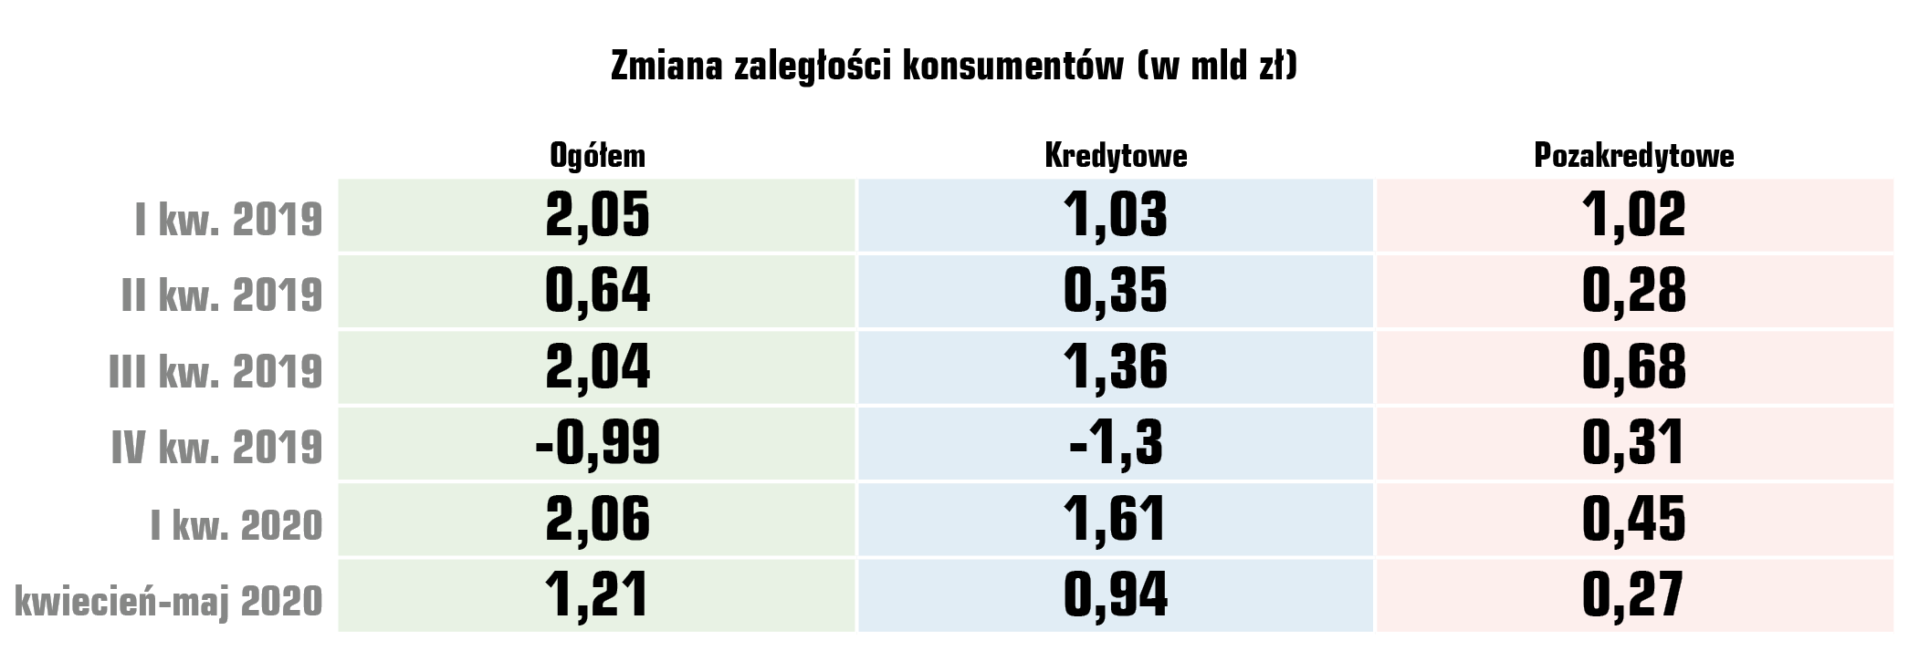
Indeks Zaległych Płatności Polaków wzrósł między końcem marca a końcem maja z 90 do 91 pkt. Wskaźnik ten pokazuje, ile osób z problemami finansowymi przypada na 1000 dorosłych mieszkańców w kraju. Oznacza to, że już prawie co 11. dorosły Polak ma na koncie niezapłacone na czas zobowiązania. Wzrost wskaźnika odnotowano niemalże we wszystkich województwach, z wyjątkiem zachodniopomorskiego i warmińsko-mazurskiego, gdzie utrzymał się na takim samym poziomie jak na koniec pierwszego kwartału bieżącego roku.
Na wzrost IZPP wpłynął przyrost zarówno liczby dłużników kredytowych widocznych w bazie BIK, których przybyło 27 735, jak i pozakredytowych umieszczanych w Rejestrze Dłużników BIG InfoMonitor, który gromadzi dane o niespłacanych w terminie rachunkach np. za czynsz, telefon i internet, a także alimenty, opłaty sądowe, kary za jazdę bez ważnego biletu czy wierzytelności windykowane – tu liczba dłużników wzrosła o 22 670 osób.
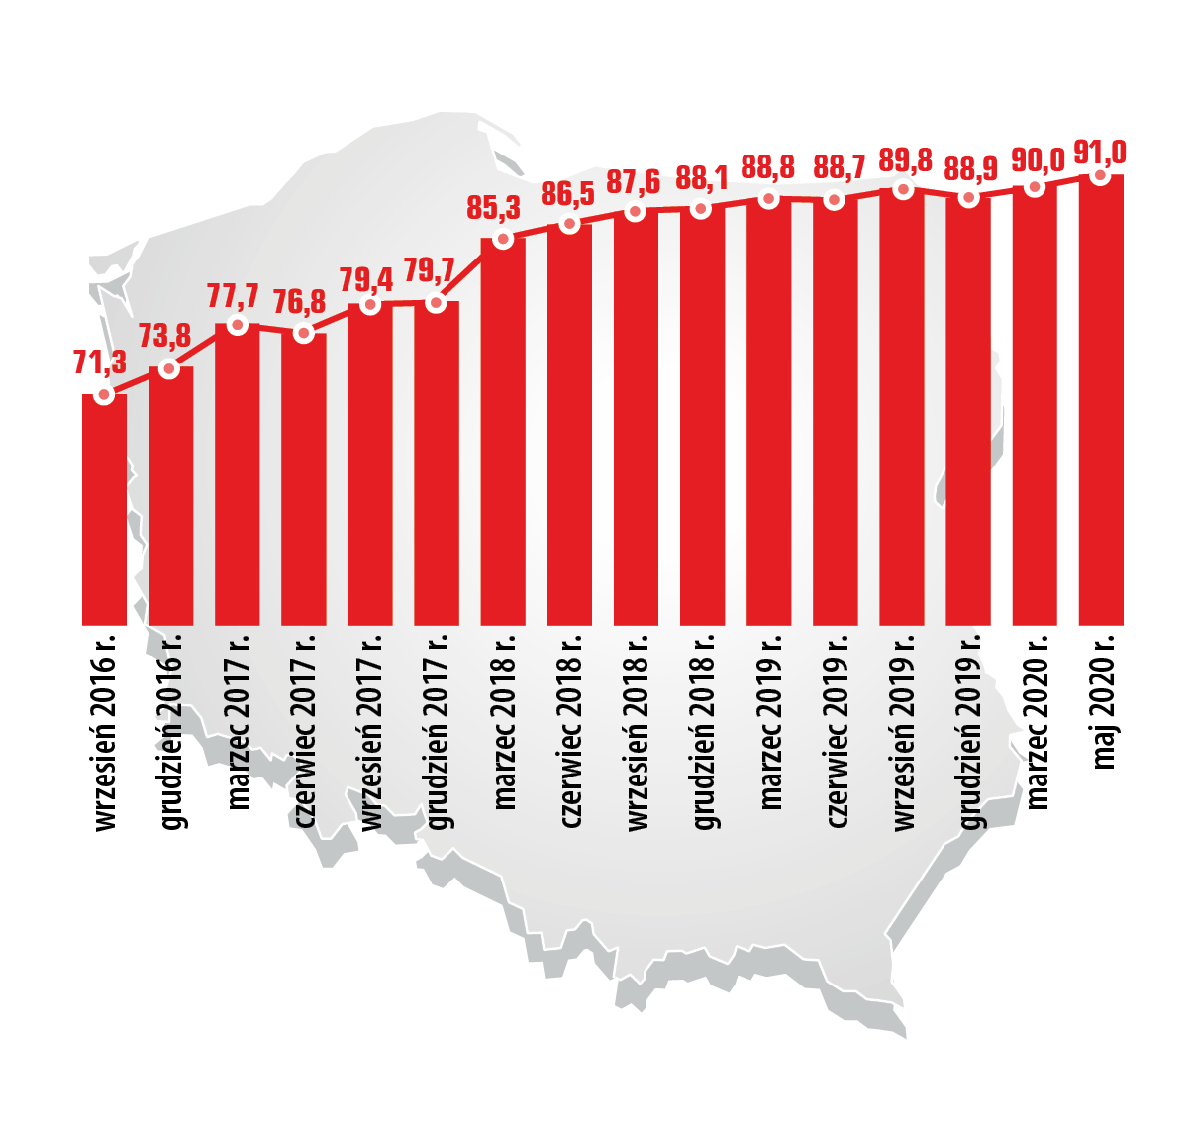

  - Ważne liczby
Łączna kwota zaległych zobowiązań kredytowych i pozakredytowych Polaków na koniec maja 2020 roku wyniosła 80 972 118 723 zł. Zadłużenie mieszkańców Polski w ciągu dwóch miesięcy (kwiecień i maj) bieżącego roku wzrosło o ponad 1,2 mld zł. Wartość długów z tytułu niespłacanych rachunków o 273 147 286 zł (0,6 proc.), zaś nieregulowanych w terminie kredytów o 939 349 291 zł (2,5 proc.). Po tej dwumiesięcznej zmianie, suma zaległości pozakredytowych wynosi obecnie 42,9 mld zł, a kredytów opóźnianych o min. 30 dni i na kwotę co najmniej 200 zł, to ponad 38 mld zł.
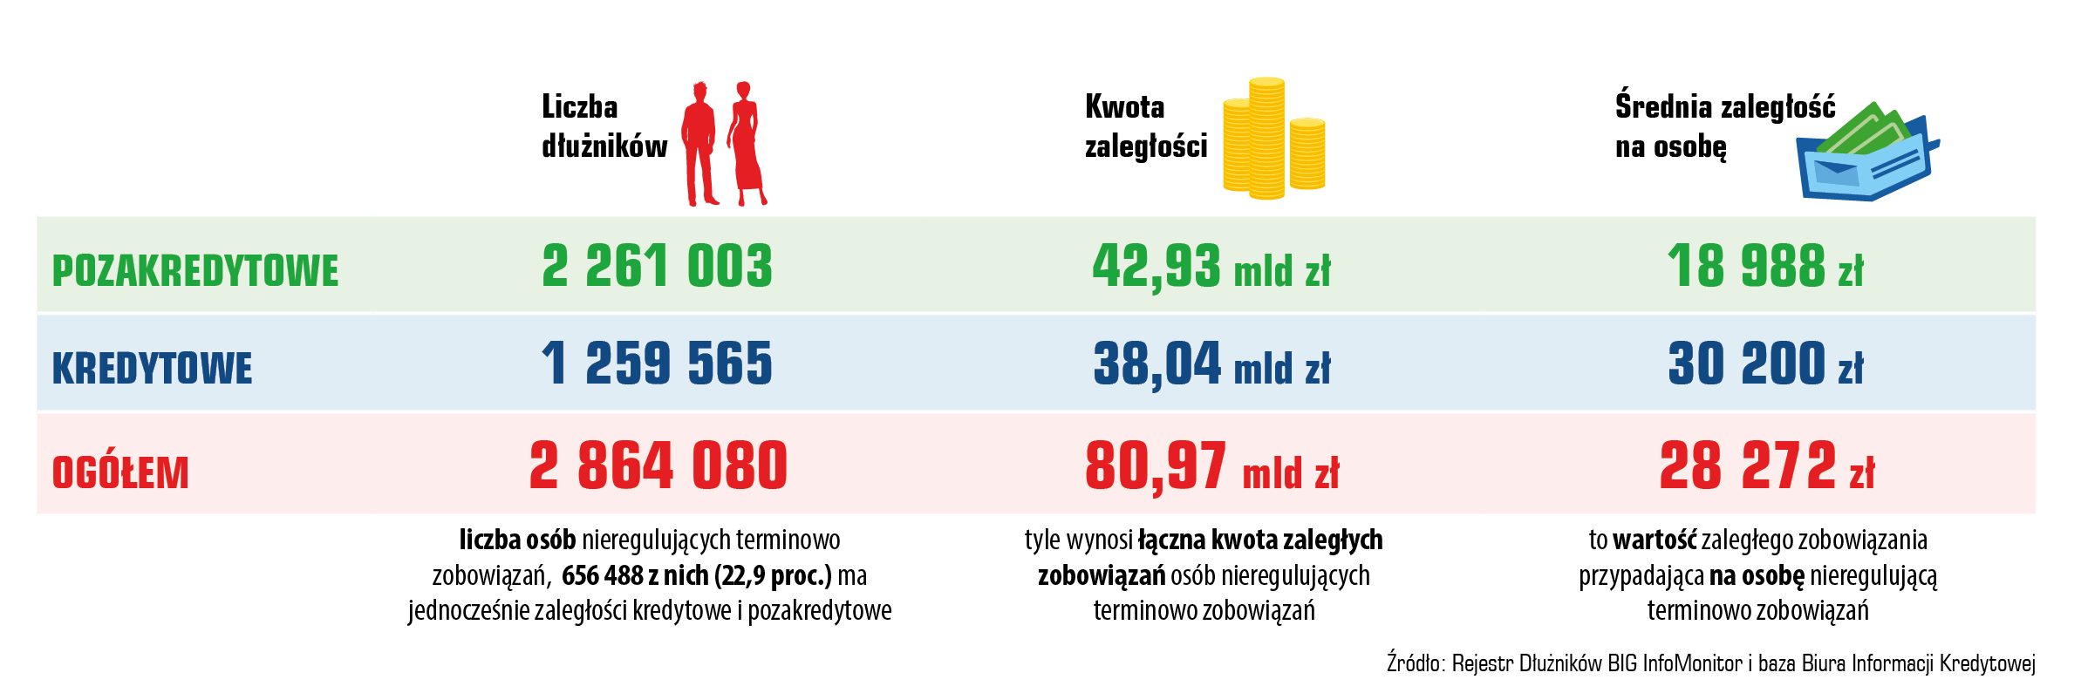
Zdecydowanie więcej jest dłużników pozakredytowych, czyli tych wpisywanych przez wierzycieli do Rejestru Dłużników BIG InfoMonitor – ponad 2,26 mln, co ma również wpływ na łączną zaległość z tego tytułu. Z kolei osób niespłacających w terminie rat kredytów pochodzących z bazy BIK było na koniec maja 1,26 mln. W sumie mamy 2,86 mln mieszkańców z różnego rodzaju problemami finansowymi. 656 488 osób ma jednocześnie zaległości kredytowe i pozakredytowe.
Porównując średnie zaległości osoby z końca marca z danymi z końca maja, to w przypadku pozakredytowych, odnotowano nieznaczny spadek (o 70 zł), zaś w kredytowych wzrost (o 83 zł). Średnia zaległość pozakredytowa wyniosła na koniec maja 18 988 zł, a kredytowa 30 200 zł. Uwzględniając obie bazy BIG InfoMonitor i BIK przeciętnie na osobę przypada już 28 272 zł, o 123 zł więcej niż przed dwoma miesiącami.
Ujęcie geograficzne
W ujęciu geograficznym średnia wartość zaległego zobowiązania przypadająca na osobę podwyższyła się w 12 województwach. Najwyższy wzrost średniej miał miejsce na Mazowszu – o 326 zł i wynosi ona obecnie 38 647 zł – jest to też zresztą najwyższa średnia zaległość w kraju. Kolejny wysoki wzrost odnotowano na Kujawach i Pomorzu – o 218 zł do 24 881 zł oraz na Lubelszczyźnie – o 168 zł do 27 168 zł. Poza wspomnianym Mazowszem, najwyższe średnie zaległości w Polsce dotyczą mieszkańców województwa małopolskiego – 29 446 zł, następnie łódzkiego – 28 911 zł, zachodniopomorskiego – 28 893 zł i pomorskiego – 28 756 zł. Są to średnie, przewyższające przeciętną zaległość na osobę w Polsce, która wyniosła na koniec maja 28 272 zł. W czterech regionach miały też jednak miejsce spadki średniej zaległości, najwyższy w województwie małopolskim – o 105 zł, podkarpackim – o 55 zł, zachodniopomorskim – o 49 zł i opolskim – o 14 zł.
Liczba osób z przeterminowanymi płatnościami przypadająca na 1000 dorosłych mieszkańców nie zmieniła się tylko w dwóch regionach – Zachodniopomorskiem oraz na Warmii i Mazurach, ale i tak udział niesolidnych dłużników przypadający na każde 1000 dorosłych mieszkańców jest tu wysoki, wynosi odpowiednio 118 i 110 osób. W pozostałych województwach przybyło po jednej osobie. Rekord pod tym względem wciąż należy do woj. lubuskiego, gdzie osób z problemami finansowymi jest już 119 na 1000. Nieznacznie tylko ustępują mu wspomniane wcześniej zachodniopomorskie (118) oraz dolnośląskie, gdzie jest 116 niesolidnych dłużników na 1000 mieszkańców. Niezmiennie najmniej osób z zaległymi zobowiązaniami występuje na Podkarpaciu, na koniec maja 51 dłużników na 1000 i w Małopolsce – 61.
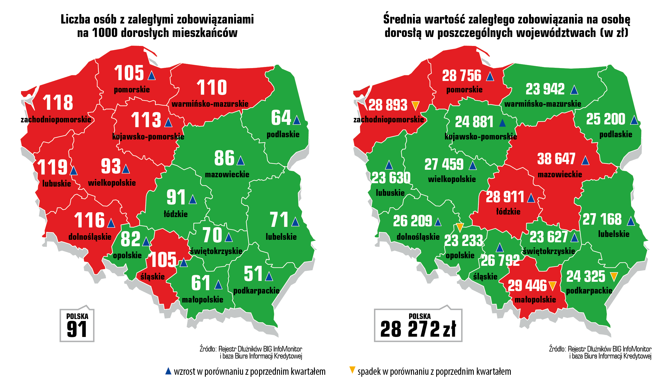

Zaległości różnych grup wiekowych
Najwyższe średnie zaległości wynoszące już 38 429 zł mają niezmiennie osoby między 45. a 54. rokiem życia. Najniższe średnie przeterminowane zobowiązania mają dwie najmłodsze grupy wiekowe 18-24-latkowie oraz 25-34-latkowie, odpowiednio 8034 zł i 17 859 zł. Choć przeciętna zaległość wzrosła wśród wszystkich dłużników, bez względu na wiek, to jednak tym razem najwyższy wzrost odnotowano w najmłodszej grupie (18-24) – o 1,5 proc. oraz w grupie osób od 65. roku życia – o 0,8 proc. i wyniosła na koniec maja 25 005 zł.
Na wielkość średnich zaległości poszczególnych grup wiekowych, mają wpływ przede wszystkim zobowiązania kredytowe Polaków. W największym stopniu dotyczy to 45-54 i 55-64-latków, gdzie zaległości kredytowe są niemalże dwukrotnie wyższe niż pozakredytowych, wynoszą – 46 348 zł i 41 683 zł, podczas gdy pozakredytowe odpowiednio 25 530 zł i 21 142 zł. Jeśli chodzi o liczbę dłużników, to największą grupę stanowią osoby między 35. a 44. rokiem życia, których jest już 727 493, mają one też najwyższy udział w łącznej kwocie zaległości – 25,4 proc.
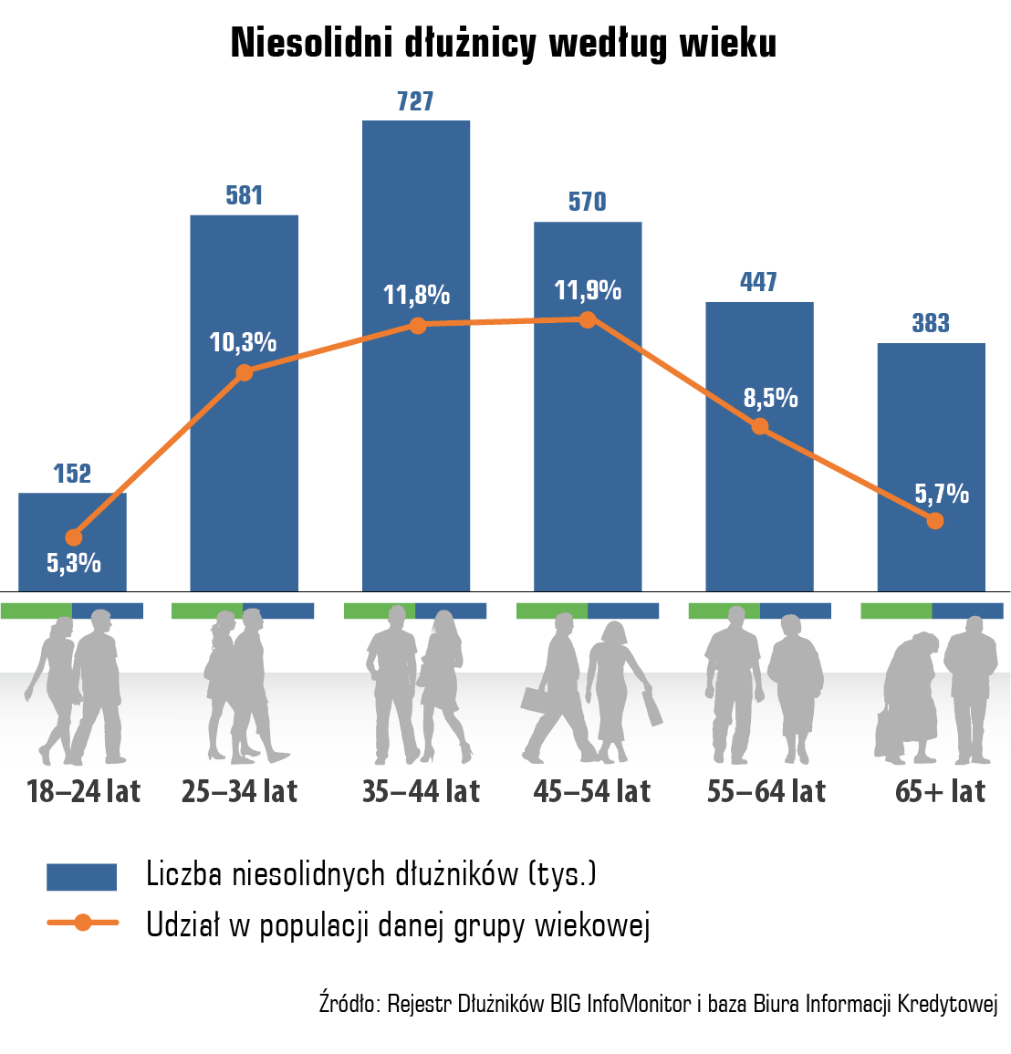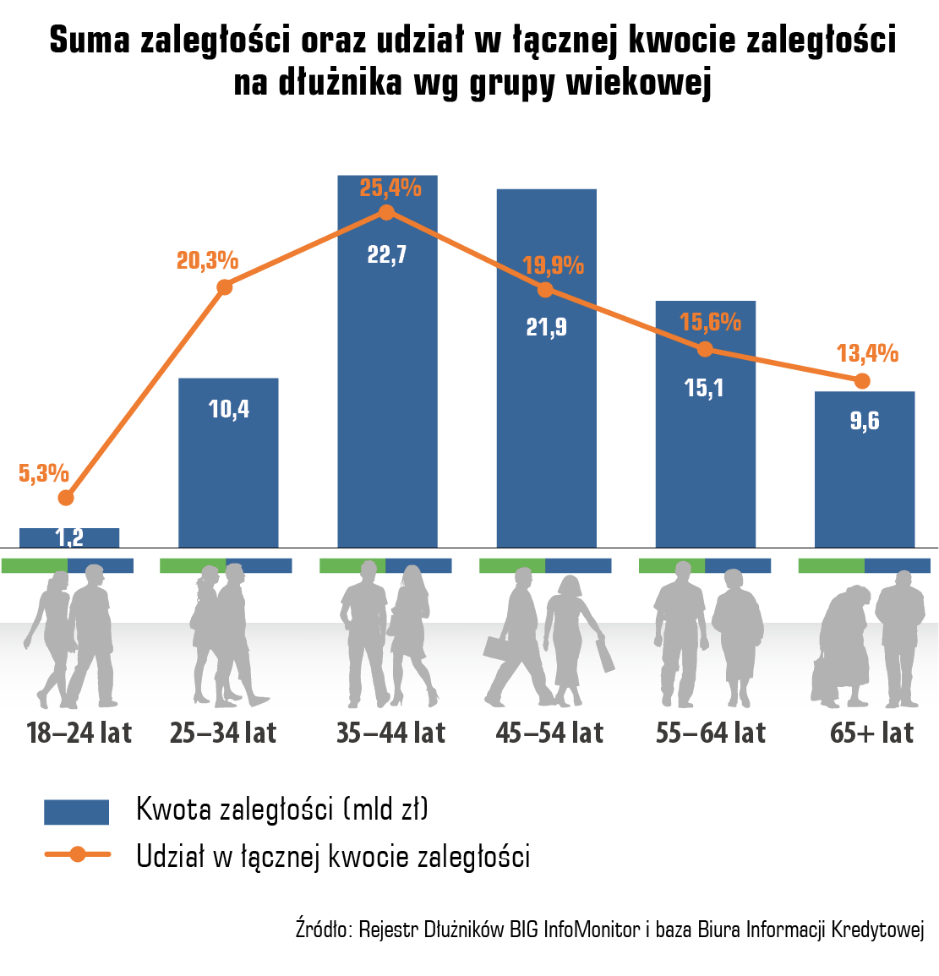

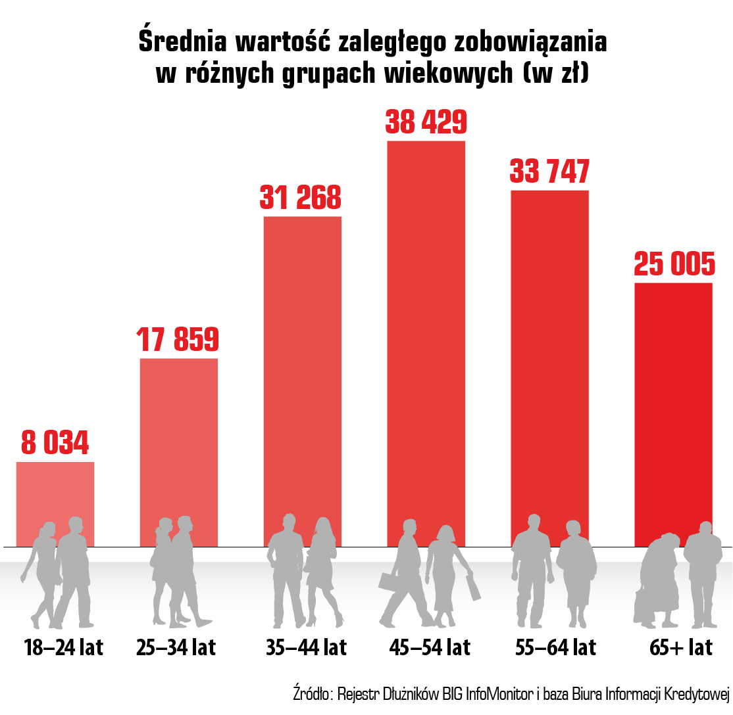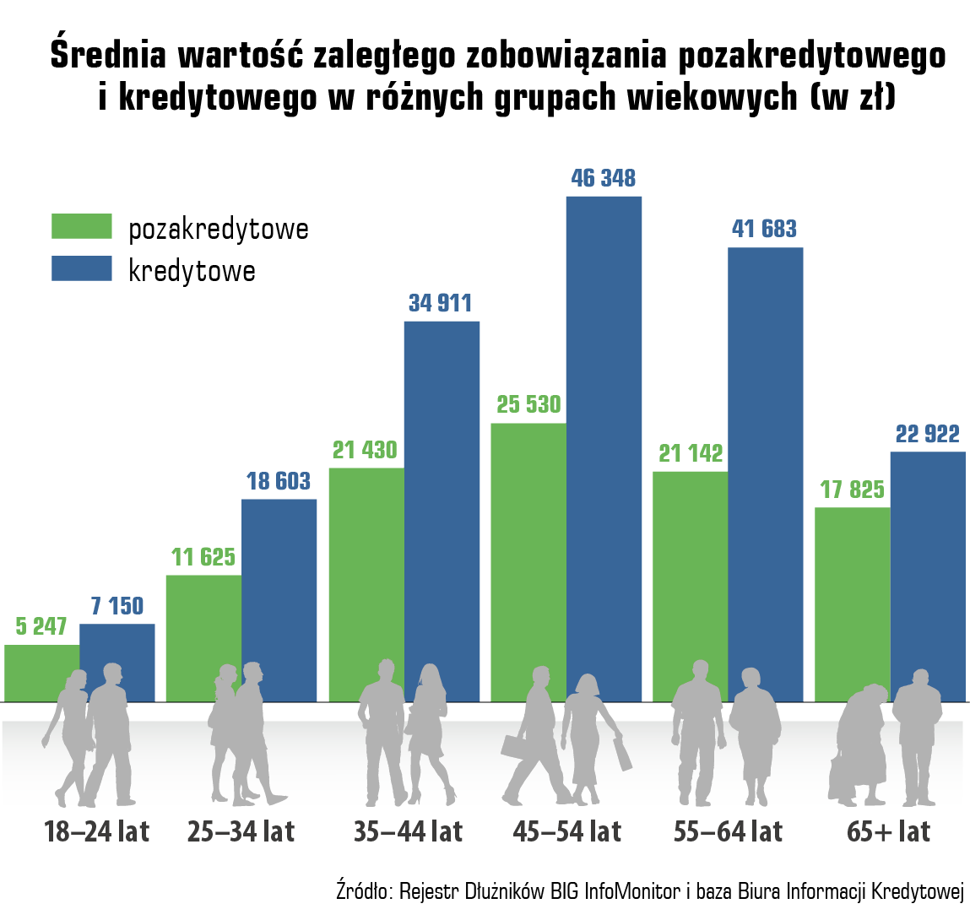

Rekordziści Polski
Czas koronawirusa na razie nie wpłynął szczególnie na listę osób z największymi kwotami przeterminowanych płatności. Poza tym, że dłużnikom lecą lata i rosną odsetki ich gigantycznych długów. W niespełna dwa miesiące suma ich długów zwiększyła się o ponad 3,3 mln zł do 393,3 mln zł. Na czele listy jest 64-letni mieszkaniec Lubelszczyzny, którego łączna wartość zadłużenia wynosi już prawie 73,5 mln zł. Jego dług jest niemalże trzykrotnie wyższy niż łączne zobowiązania rekordzisty z końca listy 10 największych dłużników w Polsce, 10. dłużnik nie zwrócił 27,3 mln zł. Na niechlubnej liście, podobnie jak w poprzednich miesiącach, nadal są dwie panie, obie to mieszkanki Mazowsza, z którego pochodzi połowa dłużników-rekordzistów. 38-latka, która uplasowała się na 3. miejscu w rankingu, ma dług w wysokości prawie 45,4 mln zł. Druga z pań, 67-latka, znajduje się na przedostatnim miejscu listy – ma do oddania ponad 27,2 mln zł. Najmłodszy rekordzista ma 37 lat, najstarszy 70 lat. Mazowsze w tym zestawieniu wypada najgorzej. Z tego regionu pochodzi najwięcej osób mających najwyższe kwoty zaległości, co też wpływa na łączną wartość wszystkich zobowiązań z tego województwa, które od lat plasuje się na pierwszym miejscu na tle innych regionów. Średnia wieku TOP 10 wynosi 53,7 lat.
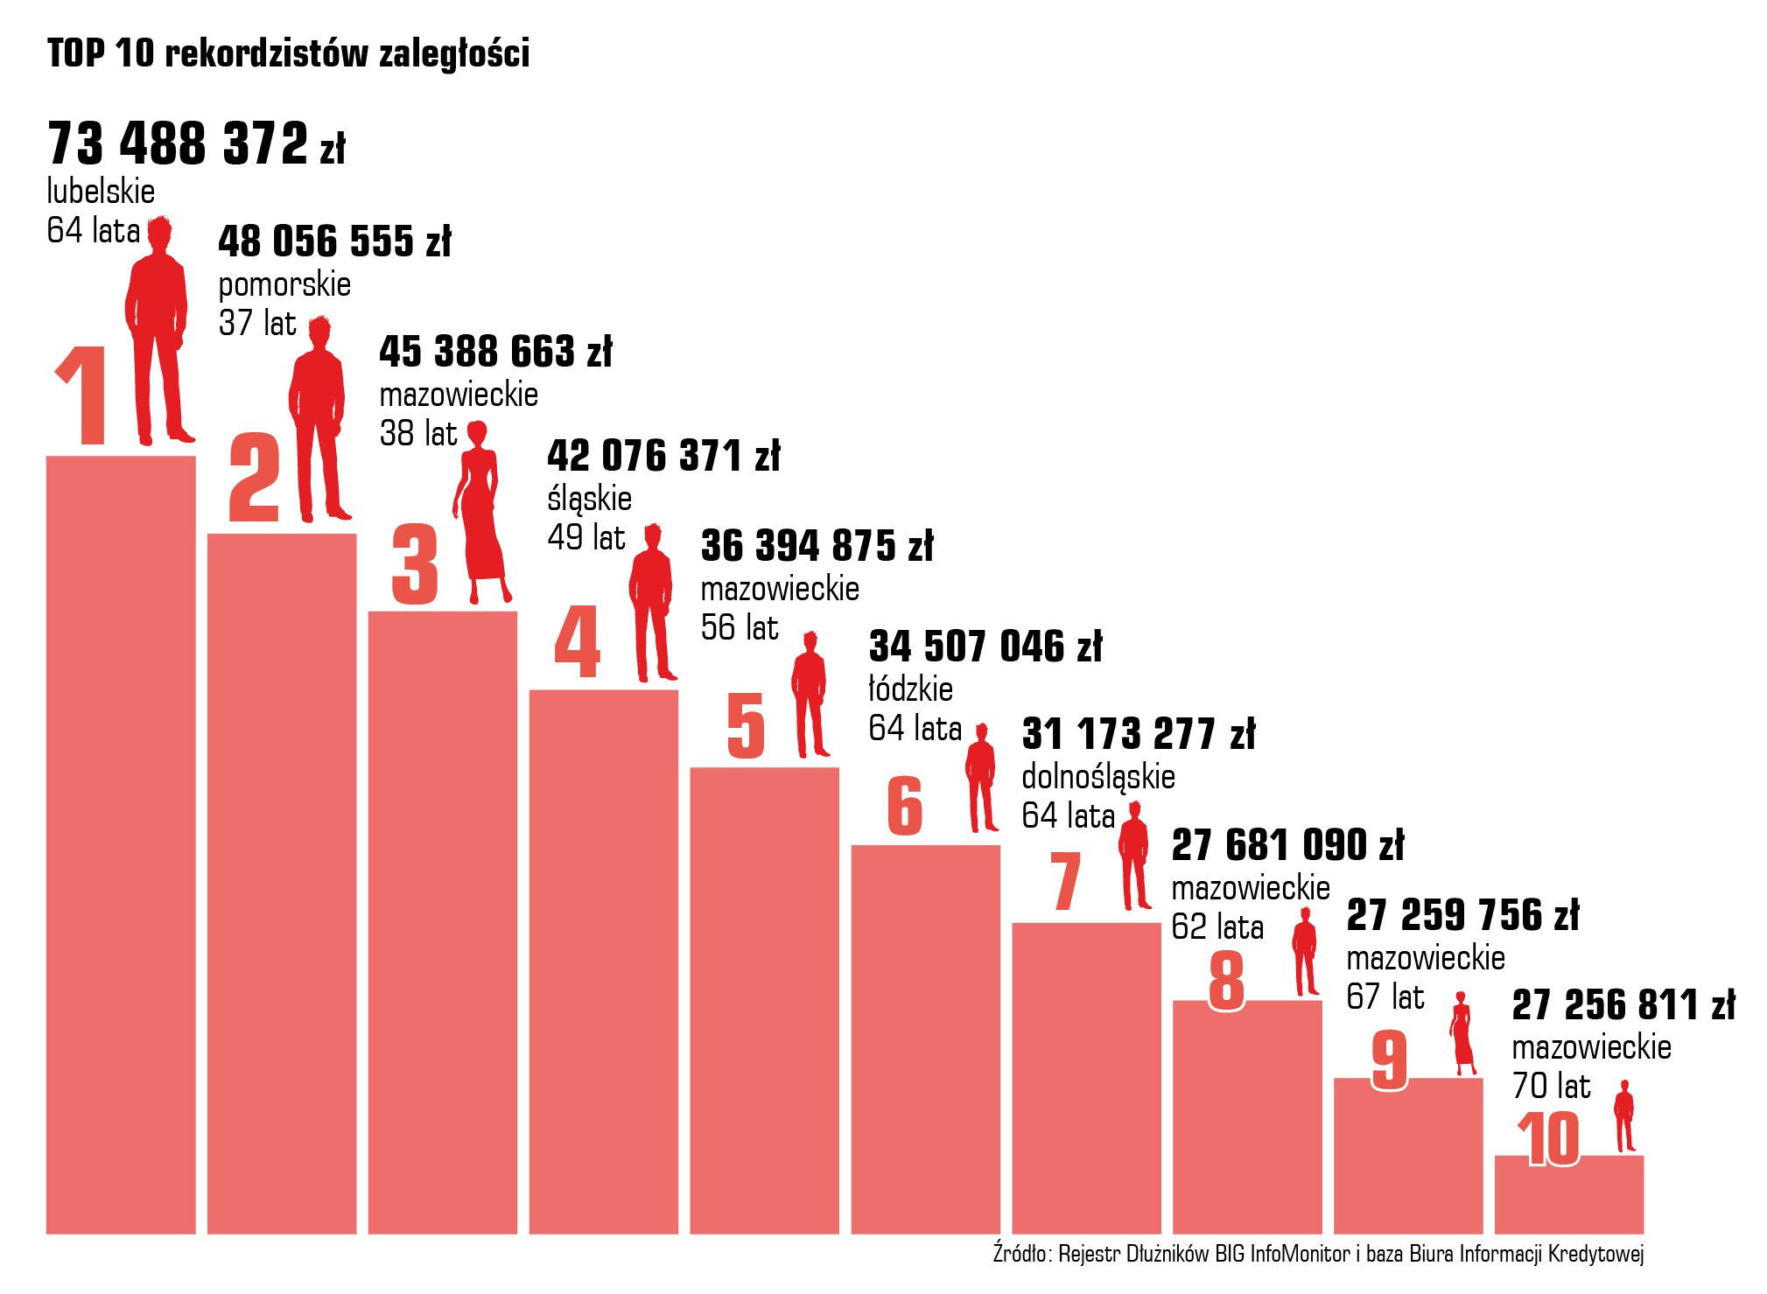

Rekordziści w województwach
Gdyby nie rekordzista z województwa lubelskiego z kwotą 73 mln zł, region ten nie miałby niemal 3,35 mld zł zaległości. Od wielu miesięcy dłużnik ten otwiera listę rankingu rekordzistów wojewódzkich, mimo, że wywodzi się z jednego z lepszych w kraju regionów pod względem solidności płatniczej. Udział niesolidnych dłużników wynosi tu 71 na 1000 osób, wobec średniej na poziomie 91.
Na drugiej pozycji jest reprezentant Pomorza, gdzie już problem z regulowaniem zobowiązań jest znacznie bardziej rozpowszechniony niż na Lubelszczyźnie (105 osób na 1000). Pomorzanin ma jednak znacznie mniejsze zaległości niż lider, bo ponad 48 mln zł. Z Pomorza pochodzi też rekordzista alimentacyjny, który winien jest swoim dzieciom 640 tys. zł. Trzecia w zestawieniu jest dłużniczka z woj. mazowieckiego, jedyna kobieta w rankingu rekordzistów wojewódzkich – ma prawie 45,4 mln zł zaległości. Średnia wieku 16 rekordzistów to 57,1 lat.
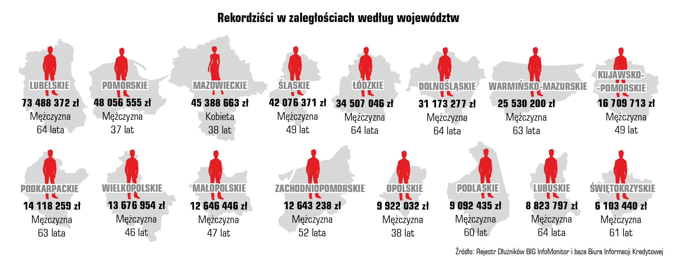

Kwota zadłużenia i liczba dłużników w województwach
Niezmiennie najwyższe wartości niespłacanych zobowiązań kredytowych i pozakredytowych przypadają na Mazowsze (14,47 mld zł), następnie Śląsk (10,58 mld zł) oraz Dolny Śląsk (7,34 mld zł). Z kolei najmniejszą wartość zaległości mają mieszkańcy woj.: podlaskiego i opolskiego (po 1,57 mld zł) oraz świętokrzyskiego (1,71 mld zł). W ciągu dwóch miesięcy (kwiecień i maj) łączna wartość zaległego zadłużenia wzrosła we wszystkich województwach, najmocniej na Mazowszu – o 2 proc., podobnie jeśli chodzi o zmianę liczby dłużników – odnotowano tu przyrost o 4 273 osób, choć najwięcej niesolidnych dłużników pochodzi ze Śląska.
Osób z problemami finansowymi przybyło we wszystkich województwach. Najbardziej ich liczba wzrosła na Podkarpaciu (1,8 proc., 1536 osób) i w Małopolsce (1,6 proc., 2651 osób). Najmniejszy przyrost odnotowano w woj. zachodniopomorskim o 0,7 proc. (1178 osób) i warmińsko-mazurskim – o 0,8 proc. (1011 osób). W całym kraju liczba dłużników podniosła się o 1,1 proc., a kwota zaległości o 1,2 proc.
